HƯỚNG DẪN GIẢI CHI TIẾT
ĐỀ KIỂM TRA GIỮA HỌC KÌ I – MÔN VẬT LÍ 12
Mã đề 202 – Thời gian làm bài 50 phút
PHẦN I. CÂU TRẮC NGHIỆM NHIỀU PHƯƠNG ÁN LỰA CHỌN
Câu 1. Phát biểu nào sau đây sai khi nói về mô hình động học phân tử?
A. Vật chất được cấu tạo từ các hạt riêng biệt như nguyên tử, phân tử hoặc ion.
B. Các phân tử chuyển động nhiệt không ngừng.
C. Nhiệt độ của vật càng cao thì chuyển động nhiệt của các phân tử cấu tạo nên vật càng mạnh.
D. Giữa các phân tử chỉ tồn tại lực hút.
Đáp án: D
Hướng dẫn giải:
- Các chất được cấu tạo từ các hạt riêng biệt; các hạt chuyển động nhiệt không ngừng.
- Khi nhiệt độ tăng, chuyển động nhiệt của các phân tử mạnh hơn.
- Giữa các phân tử tồn tại cả lực hút và lực đẩy. Lực đẩy biểu hiện rõ khi khoảng cách giữa các phân tử rất nhỏ. Vì vậy, phương án D sai.
Câu 2. Phát biểu nào sau đây không đúng khi nói về sự bay hơi của chất lỏng?
A. Sự bay hơi là quá trình chuyển từ thể lỏng sang thể khí xảy ra ở bề mặt chất lỏng.
B. Quá trình chuyển từ thể khí sang thể lỏng được gọi là sự ngưng tụ.
C. Sự bay hơi xảy ra đồng thời ở bên trong và trên bề mặt chất lỏng.
D. Sự bay hơi có thể xảy ra ở mọi nhiệt độ.
Đáp án: C
Hướng dẫn giải:
Sự bay hơi chỉ xảy ra ở bề mặt chất lỏng và có thể xảy ra ở mọi nhiệt độ. Quá trình hóa hơi xảy ra cả trong lòng và trên bề mặt chất lỏng là sự sôi. Vì vậy, phát biểu C không đúng.
Câu 3. Nhiệt lượng cần cung cấp để làm nóng chảy hoàn toàn khối lượng $m$ của một chất rắn ở nhiệt độ nóng chảy được tính bằng công thức nào?
A. $Q=mλ$
B. $Q=\frac{λ}{m}$
C. $Q=\frac{λ^{2}}{m}$
D. $Q=mλ^{2}$
Đáp án: A
Hướng dẫn giải:
Khi chất rắn đã ở đúng nhiệt độ nóng chảy, nhiệt lượng cần để làm nóng chảy hoàn toàn được xác định bởi
$$Q=mλ$$
trong đó $m$ là khối lượng chất rắn và $λ$ là nhiệt nóng chảy riêng.
Câu 4. Một khối chất lỏng có khối lượng $m$ và nhiệt hóa hơi riêng $L$. Nhiệt lượng cần cung cấp để hóa hơi hoàn toàn khối chất lỏng ở nhiệt độ sôi là
A. $Q=m^{2}L$
B. $Q=mL$
C. $Q=\frac{L}{m}$
D. $Q=mL^{2}$
Đáp án: B
Hướng dẫn giải:
Ở nhiệt độ sôi, nhiệt lượng dùng để hóa hơi hoàn toàn khối chất lỏng là
$$Q=mL$$
Trong đó $L$ là nhiệt hóa hơi riêng của chất lỏng.
Câu 5. Mối liên hệ giữa nhiệt độ $t$ theo thang Celsius và nhiệt độ $T$ theo thang Kelvin là
A. $T=\frac{t}{273,15}$
B. $t=T-273,15$
C. $t=\frac{T}{273,15}$
D. $t=273,15-T$
Đáp án: B
Hướng dẫn giải:
Hai thang nhiệt độ liên hệ bởi
$$T=t+273,15 ⇔ t=T-273,15$$
Câu 6. Ở áp suất tiêu chuẩn, nhiệt độ đông đặc và nhiệt độ sôi của nước theo thang Kelvin lần lượt gần bằng
A. $0 K \text{và} 100 K$
B. $273 K \text{và} 373 K$
C. $73 K \text{và} 32 K$
D. $32 K \text{và} 212 K$
Đáp án: B
Hướng dẫn giải:
Dùng $T=t+273,15$:
- $0 °C→273,15 K≈273 K$
- $100 °C→373,15 K≈373 K$
Câu 7. Biết $T\left(°F\right)=1,8t\left(°C\right)+32$. Một vật có nhiệt độ $52 °C$. Nhiệt độ của vật theo thang Fahrenheit là
A. $125,6 °F$
B. $152,6 °F$
C. $126,5 °F$
D. $162,5 °F$
Đáp án: A
Hướng dẫn giải:
$$T=1,8×52+32=125,6 °F$$
Câu 8. Nội năng của một vật là
A. tổng động năng của vật đối với hệ quy chiếu đang xét.
B. tổng thế năng trọng trường và thế năng đàn hồi của vật.
C. tổng động năng chuyển động nhiệt và thế năng tương tác của các phân tử cấu tạo nên vật.
D. tổng cơ năng và nhiệt lượng mà vật đã nhận.
Đáp án: C
Hướng dẫn giải:
Nội năng là tổng động năng chuyển động nhiệt của các phân tử và thế năng tương tác giữa các phân tử cấu tạo nên vật. Nhiệt lượng không phải là một dạng năng lượng “chứa trong vật”, mà là phần năng lượng truyền từ vật này sang vật khác do chênh lệch nhiệt độ.
Câu 9. Đơn vị của nhiệt dung riêng trong hệ SI là
A. $K$
B. $J$
C. $J/\left(kg⋅K\right)$
D. $J⋅kg/K$
Đáp án: C
Hướng dẫn giải:
Từ $Q=mcΔT$ suy ra $c=\frac{Q}{mΔT}$. Do đó đơn vị của $c$ là $J/\left(kg⋅K\right)$.
Câu 10. Theo quy ước $A$ là công mà hệ nhận được, biểu thức của nguyên lí I nhiệt động lực học là
A. $U=A+Q$
B. $ΔU=A-Q$
C. $ΔU=A+Q$
D. $ΔU=Q-A$
Đáp án: C
Hướng dẫn giải:
Theo quy ước dấu của đề: $Q>0$ khi hệ nhận nhiệt và $A>0$ khi hệ nhận công. Vì vậy
$$ΔU=A+Q$$
Câu 11. Hình dưới đây mô tả bộ dụng cụ thí nghiệm đo nhiệt dung riêng của nước. Dụng cụ số (4) và (5) lần lượt là
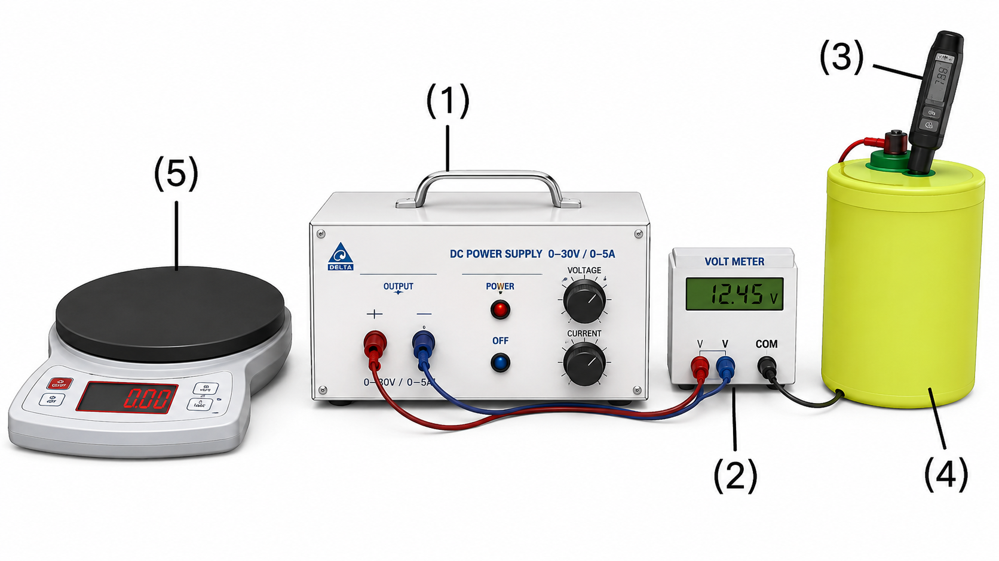
A. biến thế nguồn và cân điện tử.
B. nhiệt lượng kế và cân điện tử.
C. cân điện tử và nhiệt lượng kế.
D. nhiệt kế và cân điện tử.
Đáp án: B
Hướng dẫn giải:
Dụng cụ (4) là bình cách nhiệt dùng chứa nước, tức nhiệt lượng kế; dụng cụ (5) là cân điện tử dùng xác định khối lượng nước.
Câu 12. Đồ thị biểu diễn sự phụ thuộc của nhiệt lượng $Q$ cần cung cấp để làm nóng chảy hoàn toàn một miếng kim loại vào khối lượng $m$ của nó. Kim loại được biểu diễn trên đồ thị là
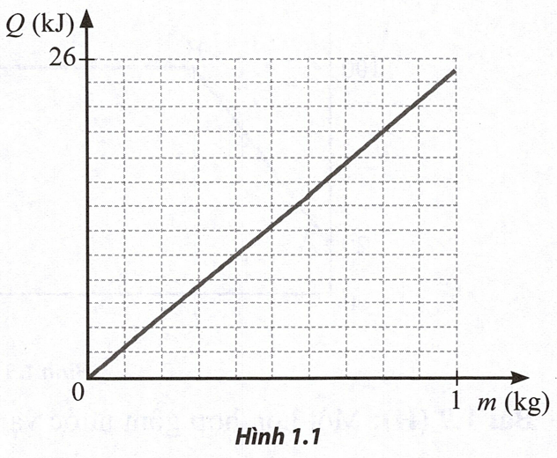
A. sắt.
B. bạc.
C. chì.
D. thiếc.
Đáp án: C
Hướng dẫn giải:
Từ điểm $\left(m;Q\right)=\left(0,8 kg;20 kJ\right)$ trên đồ thị:
$$λ=\frac{Q}{m}=\frac{20×{10}^{3}}{0,8}=2,5×{10}^{4} J/kg=0,25×{10}^{5} J/kg$$
Giá trị này đúng bằng nhiệt nóng chảy riêng của chì.
Câu 13. Đồ thị biểu diễn sự thay đổi nhiệt độ của nước theo thời gian khi được đun nóng rồi để nguội. Thời gian nước sôi là
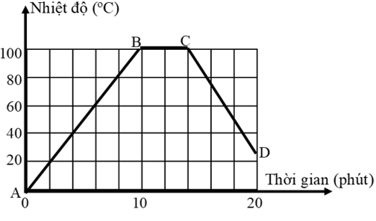
A. 2 phút.
B. 4 phút.
C. 6 phút.
D. 8 phút.
Đáp án: B
Hướng dẫn giải:
Nước sôi trong đoạn đồ thị nằm ngang BC ở $100 °C$. Từ đồ thị, điểm B ứng với phút thứ 10 và điểm C ứng với phút thứ 14.
$$Δt=14-10=4 phút$$
Câu 14. Một vật đồng chất khối lượng $300 g$ thu nhiệt lượng $6900 J$ làm nhiệt độ tăng thêm $50 °C$. Bỏ qua sự trao đổi nhiệt với môi trường. Nhiệt dung riêng của chất làm vật là
A. $460 J/\left(kg⋅K\right)$
B. $1150 J/\left(kg⋅K\right)$
C. $71,2 J/\left(kg⋅K\right)$
D. $41,4 J/\left(kg⋅K\right)$
Đáp án: A
Hướng dẫn giải:
$$m=300 g=0,300 kg$$
$$c=\frac{Q}{mΔT}=\frac{6900}{0,300×50}=460 J/\left(kg⋅K\right)$$
Câu 15. Truyền cho một khối khí trong xi lanh nhiệt lượng $100 J$. Khối khí nở ra và thực hiện công $70 J$. Độ biến thiên nội năng của khối khí là
A. $30 J$
B. $170 J$
C. $100 J$
D. $-30 J$
Đáp án: A
Hướng dẫn giải:
Khí nhận nhiệt nên $Q=+100 J$. Khí thực hiện công $70 J$ nên công mà khí nhận là $A=-70 J$.
$$ΔU=A+Q=-70+100=30 J$$
Lưu ý: Cần phân biệt “công khí thực hiện” với “công khí nhận”. Hai đại lượng có dấu trái nhau.
Câu 16. Biết nhiệt nóng chảy riêng của nhôm là $4,0×{10}^{5} J/kg$ và của chì là $0,25×{10}^{5} J/kg$. Nhiệt lượng cần để làm nóng chảy hoàn toàn $1 kg$ nhôm có thể làm nóng chảy hoàn toàn bao nhiêu kilôgam chì?
A. $1,6 kg$
B. $1,0 kg$
C. $16 kg$
D. $160 kg$
Đáp án: C
Hướng dẫn giải:
Nhiệt lượng làm nóng chảy $1 kg$ nhôm:
$$Q=m_{Al}λ_{Al}=1×4,0×{10}^{5}=4,0×{10}^{5} J$$
Dùng nhiệt lượng đó làm nóng chảy chì:
$$m_{Pb}=\frac{Q}{λ_{Pb}}=\frac{4,0×{10}^{5}}{0,25×{10}^{5}}=16 kg$$
Câu 17. Một xô chứa $6,8 kg$ hỗn hợp nước và nước đá ở $0 °C$. Nhiệt độ của hỗn hợp biến đổi theo đồ thị. Biết $c=4200 J/\left(kg⋅K\right)$, $λ=3,4×{10}^{5} J/kg$ và công suất nhiệt nhận từ môi trường không đổi. Khối lượng nước đá còn lại ở phút thứ 25 là
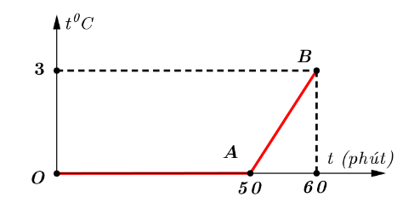
A. $5,54 kg$
B. $0,63 kg$
C. $0,54 kg$
D. $1,26 kg$
Đáp án: B
Hướng dẫn giải:
Trong 10 phút từ phút 50 đến phút 60, toàn bộ $M=6,8 kg$ nước tăng nhiệt độ từ $0 °C$ lên $3 °C$, nên nhận nhiệt lượng
$$Q_{10}=McΔT=6,8×4200×3=85680 J$$
Công suất nhiệt không đổi nên trong 50 phút đầu, nhiệt lượng hỗn hợp nhận là
$$Q_{50}=5Q_{10}=428400 J$$
Nhiệt lượng này dùng để làm tan hết lượng nước đá ban đầu:
$$m_{0}=\frac{Q_{50}}{λ}=\frac{428400}{3,4×{10}^{5}}=1,26 kg$$
Sau 25 phút, thời gian bằng một nửa 50 phút nên khối lượng nước đá đã tan bằng một nửa lượng ban đầu:
$$m_{tan}=\frac{25}{50}m_{0}=0,63 kg$$
Khối lượng nước đá còn lại:
$$m_{còn}=1,26-0,63=0,63 kg$$
Câu 18. Rượu etylic có nhiệt hóa hơi riêng $0,9×{10}^{6} J/kg$ và khối lượng riêng $0,8 kg/lít$. Nhiệt lượng cần cung cấp để $10 lít$ rượu etylic hóa hơi hoàn toàn ở nhiệt độ sôi là
A. $7,2×{10}^{3} J$
B. $1,125×{10}^{5} J$
C. $7,2×{10}^{6} J$
D. $9,0×{10}^{5} J$
Đáp án: C
Hướng dẫn giải:
$$m=ρV=0,8×10=8 kg$$
$$Q=mL=8×0,9×{10}^{6}=7,2×{10}^{6} J$$
PHẦN II. CÂU TRẮC NGHIỆM ĐÚNG – SAI
Câu 1. Xét các phát biểu về thang nhiệt độ.
a) Nhiệt độ $35 °C$ tương ứng $308,15 K$.
b) Độ tăng nhiệt độ $1 °C$ có độ lớn bằng độ tăng nhiệt độ $1 K$.
c) Nhiệt độ không tuyệt đối bằng $-273,15 °C$.
d) Nhiệt độ $0 K$ là nhiệt độ đông đặc của nước ở áp suất tiêu chuẩn.
Đáp án: a) Đúng; b) Đúng; c) Đúng; d) Sai
a) Nhiệt độ $35 °C$ tương ứng $308,15 K$.
Kết luận: Đúng. $T=35+273,15=308,15 K$.
b) Độ tăng nhiệt độ $1 °C$ có độ lớn bằng độ tăng nhiệt độ $1 K$.
Kết luận: Đúng. Khoảng chia của hai thang Celsius và Kelvin bằng nhau; chỉ khác mốc số không.
c) Nhiệt độ không tuyệt đối bằng $-273,15 °C$.
Kết luận: Đúng. $0 K=-273,15 °C$.
d) Nhiệt độ $0 K$ là nhiệt độ đông đặc của nước ở áp suất tiêu chuẩn.
Kết luận: Sai. Nước đông đặc ở khoảng $273,15 K$; còn $0 K$ là nhiệt độ không tuyệt đối.
Câu 2. Một học sinh đun một khối nước đá ở $0 °C$ và thu được đồ thị nhiệt độ theo thời gian như hình.
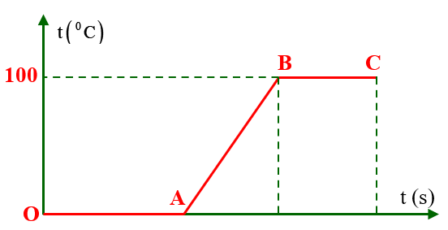
a) Trên đoạn OA, nước đá đang nóng chảy và vẫn nhận nhiệt lượng từ nguồn đun.
b) Trên đoạn AB, nước ở thể lỏng và nhiệt độ tăng dần.
c) Trên đoạn BC, nước đang sôi; nhiệt độ không đổi nên động năng chuyển động nhiệt trung bình của các phân tử không tăng.
d) Trong các đoạn OA và BC, nội năng của chất không thay đổi vì nhiệt độ không đổi.

Đáp án: a) Đúng; b) Đúng; c) Đúng; d) Sai

a) Trên đoạn OA, nước đá đang nóng chảy và vẫn nhận nhiệt lượng từ nguồn đun.
Kết luận: Đúng. Nhiệt độ không đổi nhưng nhiệt lượng nhận được làm tăng thế năng tương tác và phá vỡ cấu trúc tinh thể.
b) Trên đoạn AB, nước ở thể lỏng và nhiệt độ tăng dần.
Kết luận: Đúng. Sau khi nước đá tan hết, nhiệt lượng tiếp tục làm tăng nhiệt độ của nước lỏng.
c) Trên đoạn BC, nước đang sôi; nhiệt độ không đổi nên động năng chuyển động nhiệt trung bình của các phân tử không tăng.
Kết luận: Đúng. Động năng chuyển động nhiệt trung bình phụ thuộc nhiệt độ. Trong lúc sôi, nhiệt độ không đổi nên đại lượng này không tăng.
d) Trong các đoạn OA và BC, nội năng của chất không thay đổi vì nhiệt độ không đổi.
Kết luận: Sai. Trong quá trình chuyển thể, chất vẫn nhận nhiệt lượng nên nội năng tăng; phần tăng chủ yếu thuộc thế năng tương tác giữa các phân tử.
Câu 3. Đốt nóng khối khí trong xi lanh nằm ngang. Khí giãn nở, đẩy pít-tông từ vị trí $\left(1\right)$ đến vị trí $\left(2\right)$. Quy ước $A$ là công mà khí nhận được.
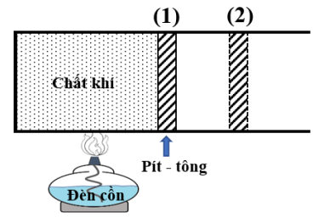
a) Khối khí nhận nhiệt lượng nên $Q>0$.
b) Khối khí thực hiện công nên $A<0$.
c) Vì khối khí giãn nở nên nội năng của nó chắc chắn giảm.
d) Nếu $Q=150 J$, thể tích tăng từ $20 cm^{3}$ lên $30 cm^{3}$ ở áp suất không đổi $5,0×{10}^{5} Pa$ thì độ biến thiên nội năng của khí bằng $145 J$.

Đáp án: a) Đúng; b) Đúng; c) Sai; d) Đúng

a) Khối khí nhận nhiệt lượng nên $Q>0$.
Kết luận: Đúng. Khí được đốt nóng, do đó nhiệt lượng truyền vào khí mang dấu dương.
b) Khối khí thực hiện công nên $A<0$.
Kết luận: Đúng. Theo quy ước của đề, $A$ là công mà khí nhận. Khi khí thực hiện công lên pít-tông, khí nhận công âm.
c) Vì khối khí giãn nở nên nội năng của nó chắc chắn giảm.
Kết luận: Sai. Độ biến thiên nội năng phụ thuộc cả nhiệt lượng và công: $ΔU=A+Q$. Khí vừa nhận nhiệt vừa thực hiện công nên chưa thể kết luận nội năng giảm nếu không so sánh độ lớn hai đại lượng.
d) Nếu $Q=150 J$, thể tích tăng từ $20 cm^{3}$ lên $30 cm^{3}$ ở áp suất không đổi $5,0×{10}^{5} Pa$ thì độ biến thiên nội năng của khí bằng $145 J$.
Kết luận: Đúng. $ΔV=10 cm^{3}={10}^{-5} m^{3}$; công khí nhận $A=-pΔV=-5 J$; do đó $ΔU=A+Q=-5+150=145 J$.
Câu 4. Một cuộn dây thiếc hàn có khối lượng $55 g$, gồm thiếc và chì theo tỉ lệ khối lượng $60:40$. Biết $λ_{1}=0,61×{10}^{5} J/kg$ đối với thiếc và $λ_{2}=0,25×{10}^{5} J/kg$ đối với chì. Bỏ qua hao phí nhiệt.
a) Khối lượng thiếc và chì trong cuộn dây lần lượt là $33 g$ và $22 g$.
b) Nhiệt lượng cần cung cấp để làm nóng chảy hoàn toàn cuộn dây ở nhiệt độ nóng chảy là $2,563 kJ$.
c) Nhiệt nóng chảy riêng tương đương của cuộn dây là $0,466×{10}^{5} J/kg$.
d) Nhiệt lượng làm nóng chảy phần thiếc gấp 1,5 lần nhiệt lượng làm nóng chảy phần chì.
Đáp án: a) Đúng; b) Đúng; c) Đúng; d) Sai
a) Khối lượng thiếc và chì trong cuộn dây lần lượt là $33 g$ và $22 g$.
Kết luận: Đúng. $m_{Sn}=0,60×55=33 g$, $m_{Pb}=0,40×55=22 g$.
b) Nhiệt lượng cần cung cấp để làm nóng chảy hoàn toàn cuộn dây ở nhiệt độ nóng chảy là $2,563 kJ$.
Kết luận: Đúng. $Q=0,033×0,61×{10}^{5}+0,022×0,25×{10}^{5}=2563 J=2,563 kJ$.
c) Nhiệt nóng chảy riêng tương đương của cuộn dây là $0,466×{10}^{5} J/kg$.
Kết luận: Đúng. $λ_{tđ}=\frac{Q}{m}=\frac{2563}{0,055}=4,66×{10}^{4} J/kg=0,466×{10}^{5} J/kg$.
d) Nhiệt lượng làm nóng chảy phần thiếc gấp 1,5 lần nhiệt lượng làm nóng chảy phần chì.
Kết luận: Sai. $\frac{Q_{Sn}}{Q_{Pb}}=\frac{0,033×0,61×{10}^{5}}{0,022×0,25×{10}^{5}}≈3,66$, không phải 1,5.
PHẦN III. CÂU TRẮC NGHIỆM TRẢ LỜI NGẮN
Câu 1. Tính nhiệt lượng, theo đơn vị $kJ$, cần cung cấp để làm nóng chảy hoàn toàn $500 g$ nước đá ở $0 °C$. Biết $λ=3,4×{10}^{5} J/kg$.
Đáp án: 170
Định hướng tư duy:
- Đổi khối lượng sang kilôgam.
- Áp dụng công thức nhiệt nóng chảy $Q=mλ$.
Hướng dẫn giải:
$$m=500 g=0,500 kg$$
$$Q=mλ=0,500×3,4×{10}^{5}=1,7×{10}^{5} J=170 kJ$$
Câu 2. Thả một khối kim loại khối lượng $0,50 kg$, có nhiệt dung riêng $420 J/\left(kg⋅K\right)$, ở nhiệt độ $120 °C$ vào $0,20 kg$ nước ở $20 °C$. Biết nhiệt dung riêng của nước là $4200 J/\left(kg⋅K\right)$, bỏ qua nhiệt dung của bình và trao đổi nhiệt với môi trường. Tìm nhiệt độ cân bằng.
Đáp án: 40
Định hướng tư duy:
- Nhiệt lượng kim loại tỏa ra bằng nhiệt lượng nước thu vào.
- Gọi $T$ là nhiệt độ cân bằng, thỏa mãn $20<T<120$.
Hướng dẫn giải:
$$m_{k}c_{k}\left(120-T\right)=m_{n}c_{n}\left(T-20\right)$$
$$0,50×420\left(120-T\right)=0,20×4200\left(T-20\right)$$
$$210\left(120-T\right)=840\left(T-20\right)$$
$$25200-210T=840T-16800⇒1050T=42000⇒T=40 °C$$
Câu 3. Khi nước đã sôi, một bạn học sinh để $1,0 lít$ nước hóa hơi hoàn toàn. Biết khối lượng riêng của nước là $1,0 kg/lít$ và nhiệt hóa hơi riêng $L=2,3×{10}^{6} J/kg$. Tính nhiệt lượng theo đơn vị $kJ$.
Đáp án: 2300
Hướng dẫn giải:
$$m=ρV=1,0×1,0=1,0 kg$$
$$Q=mL=1,0×2,3×{10}^{6}=2,3×{10}^{6} J=2300 kJ$$
Câu 4. Một khối khí nhận nhiệt lượng $4,98 kJ$, đồng thời giãn nở ở áp suất không đổi $2,5×{10}^{5} Pa$. Nội năng của khí tăng $1,23 kJ$. Tính độ tăng thể tích theo đơn vị $dm^{3}$.
Đáp án: 15
Định hướng tư duy:
- Dùng nguyên lí I để tìm công mà khí nhận.
- Khi khí giãn nở đẳng áp, độ lớn công khí thực hiện là $pΔV$.
Hướng dẫn giải:
$$ΔU=A+Q⇒A=ΔU-Q=1,23-4,98=-3,75 kJ$$
Độ lớn công khí thực hiện: $\left|A\right|=3,75×{10}^{3} J$.
$$ΔV=\frac{\left|A\right|}{p}=\frac{3,75×{10}^{3}}{2,5×{10}^{5}}=0,015 m^{3}=15 dm^{3}$$
Câu 5. Trong thí nghiệm xác định nhiệt hóa hơi riêng của nước, một ấm điện công suất $1500 W$ hoạt động với hiệu suất truyền nhiệt cho nước là $80\%$. Khi nước đã sôi, sau $4,0 phút$ khối lượng nước giảm $0,120 kg$. Tính nhiệt hóa hơi riêng theo đơn vị ${10}^{6} J/kg$, làm tròn đến hàng phần trăm.
Đáp án: 2,40
Định hướng tư duy:
- Điện năng có ích truyền cho nước bằng $Q=ηPt$.
- Khi nước đang sôi, nhiệt lượng có ích dùng để hóa hơi: $Q=mL$.
Hướng dẫn giải:
$$t=4,0 phút=240 s$$
$$Q=ηPt=0,80×1500×240=2,88×{10}^{5} J$$
$$L=\frac{Q}{m}=\frac{2,88×{10}^{5}}{0,120}=2,40×{10}^{6} J/kg$$
Câu 6. Trong thí nghiệm đo nhiệt dung riêng của nước, công suất điện trên oát kế là $950 W$, khối lượng nước là $1,00 kg$. Trên đồ thị, $M\left(32 s;35 °C\right)$ và $N\left(144 s;60 °C\right)$. Bỏ qua nhiệt lượng làm nóng nhiệt lượng kế và hao phí. Tính nhiệt dung riêng của nước.
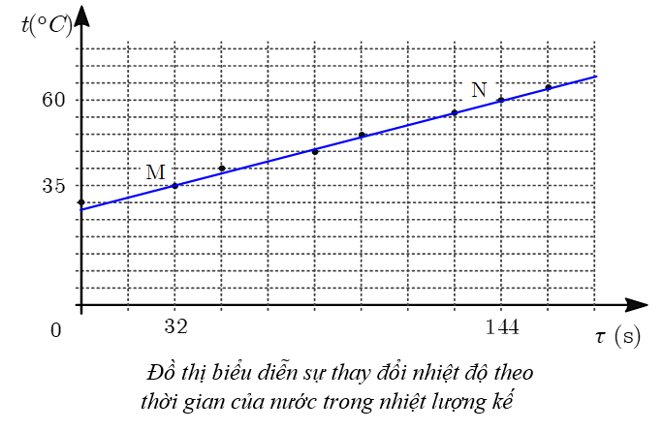
Đáp án: 4256
Định hướng tư duy:
- Trong khoảng MN, điện năng cung cấp là $PΔt$.
- Nhiệt lượng nước thu vào là $mcΔT$.
Hướng dẫn giải:
$$Δt=144-32=112 s, ΔT=60-35=25 K$$
$$PΔt=mcΔT⇒c=\frac{PΔt}{mΔT}$$
$$c=\frac{950×112}{1,00×25}=4256 J/\left(kg⋅K\right)$$

BẢNG ĐÁP ÁN TỔNG HỢP
Phần I
Câu | 1 | 2 | 3 | 4 | 5 | 6 | 7 | 8 | 9
Đáp án | D | C | A | B | B | B | A | C | C
Câu | 10 | 11 | 12 | 13 | 14 | 15 | 16 | 17 | 18
Đáp án | C | B | C | B | A | A | C | B | C
Phần II
Câu | a | b | c | d
1 | Đ | Đ | Đ | S
2 | Đ | Đ | Đ | S
3 | Đ | Đ | S | Đ
4 | Đ | Đ | Đ | S
Phần III
Câu | 1 | 2 | 3 | 4 | 5 | 6
Đáp án | 170 | 40 | 2300 | 15 | 2,40 | 4256

